考勤系统单位管理员使用手册
一、访问
1、打开ie浏览器或360安全浏览器，地址栏输入i.fzu.edu.cn。输入工号、vpn密码（默认为身份证后八位）。登录后修改相应的资料，点击保存进入门户平台。
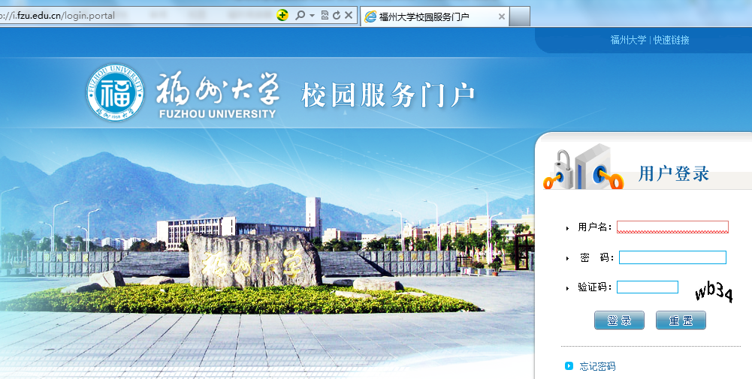
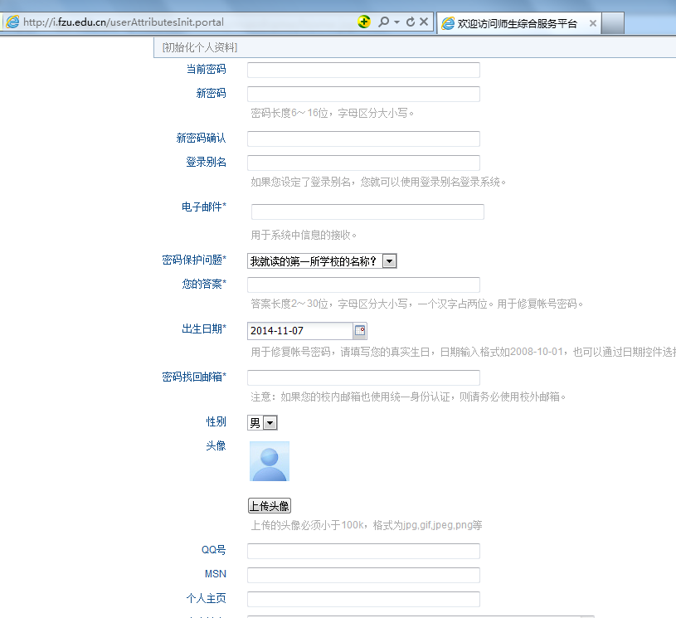
- 选择快速通道中--人事系统，进入人事系统界面。
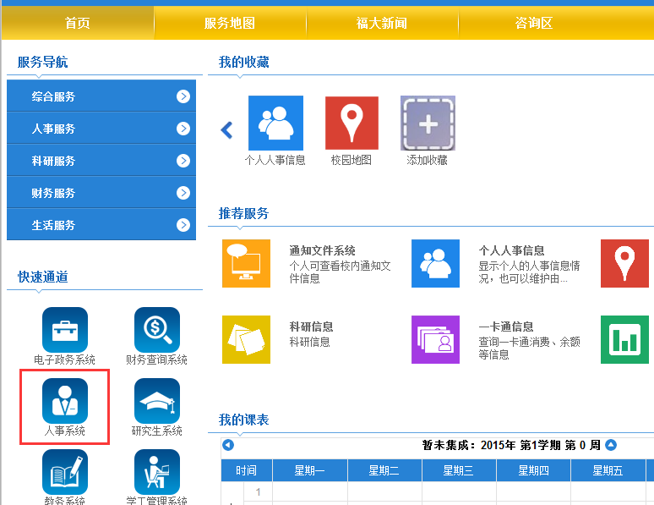

二、单位管理员操作
1、配置管理权限后，单位管理员进入人事系统后会有个考勤管理模块。
2、点击考勤管理—〉考勤信息院系维护—〉设置考勤年月—〉重新计算考勤信息，进行考勤初始化。检查单位人头信息，如有遗漏，联系劳工科。
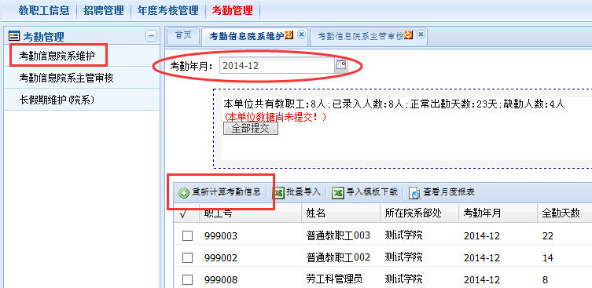
2.1、维护缺勤人员名单：选择该人员点击‘出勤状态’列中- ‘全勤’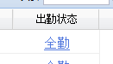
在弹出的对话款中点击‘添加’维护相应字段
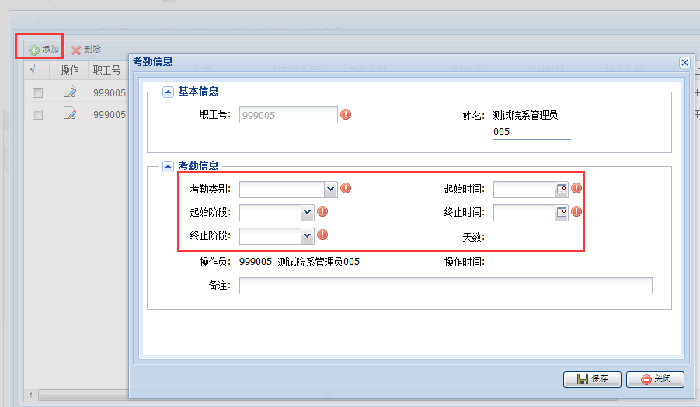

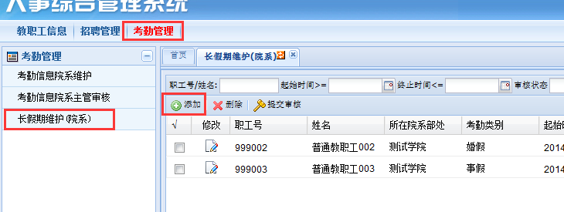
2.2、长期不参加考勤人员的维护 点击考勤管理—〉长假期维护（院系）’菜单。（这个菜单是为了维护请假或其他原因缺勤天数超过30个自然天的人员信息）
点击‘添加’按钮，输入职工号或者姓名，系统自动出现该人员信息，填写相应资料‘保存’即可。
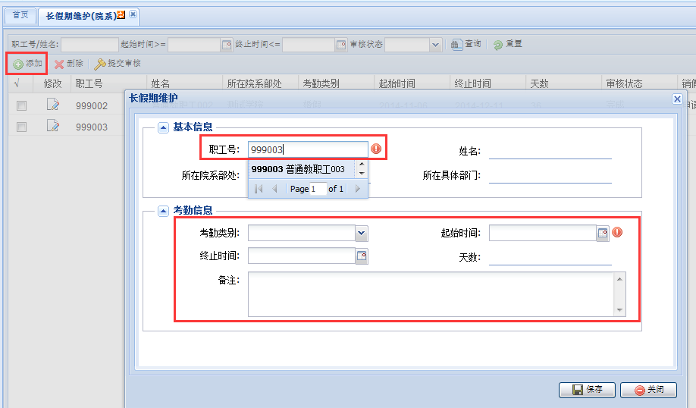
2.3、选择对应人员，点击‘提交审核’按钮，即可提交到人事处审核。可以在审核状态列看到对应状态情况。（审核成功的人员信息会直接进入考勤情况表）
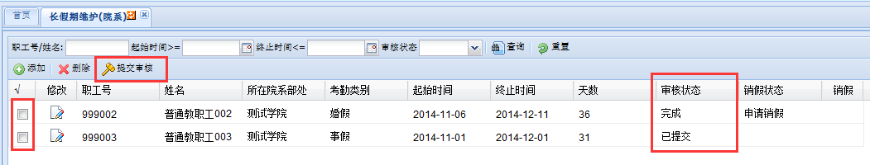

2.4、当所有确认人员的信息维护完成后，点击‘全部提交按钮’提交到院系主管审核。
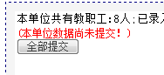
2.5、点击考勤管理-‘考勤信息院系主管审核’菜单
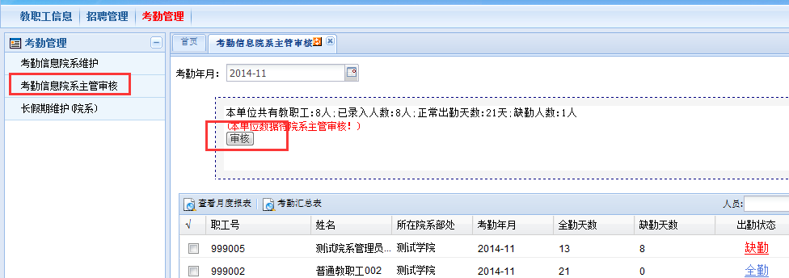
2.6、院系主管点击‘审核’按钮，通过后提交到人事处审核。（院系提交在当月的1到10号提交上月的考勤表）。
2.7、院系主管点击‘考勤汇总表’按钮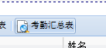，打印纸质考勤表提交到劳工科。（如不能打印请到首页下载安装打印控件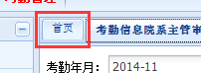或者直接导出打印）
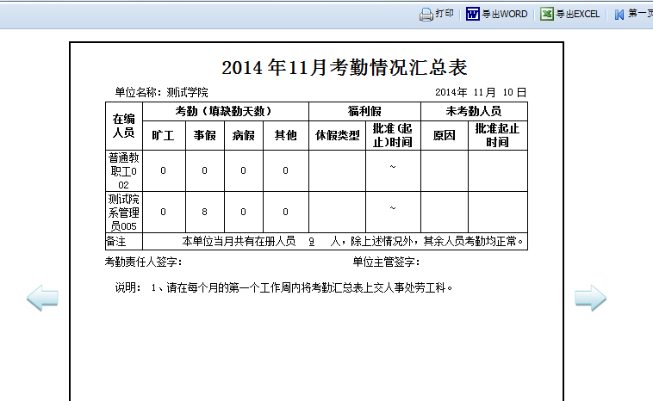
当人事处还未审核时，可以点击‘收回’按钮修改提交

